แบบคุณลักษณะ “สุดยอดนวัตกรรมอาชีวศึกษา”

การประกวดสิ่งประดิษฐ์ของคนรุ่นใหม่

ประจำปีการศึกษา 2562 ปีพุทธศักราช 2562 - 2563
ภาคตะวันออกเฉียงเหนือ

ระดับอาชีวศึกษาจังหวัด ระดับภาค ระดับชาติ

ประเภทที่.......8.......สิ่งประดิษฐ์..........ด้านเทคโนโลยีชีวภาพ.............

ชื่อสิ่งประดิษฐ์ : ถาดเพาะจากยางพารา (Natural Tray) |  |  |  |  | งบประมาณ : 5,000 บาท
ชื่อ-ที่อยู่ สถานศึกษา : วิทยาลัยเกษตรและเทคโนโลยีศรีสะเกษ 91 ม. 8 ต.หนองครก อ.เมือง จ.ศรีสะเกษ 33000
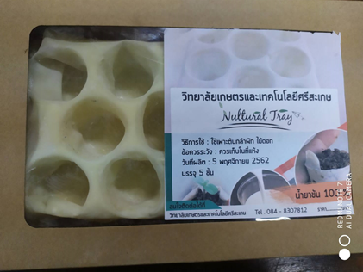
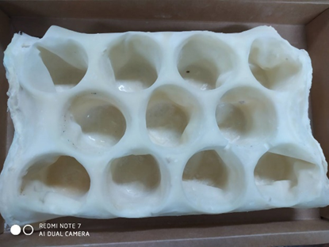
ชื่อผู้ประดิษฐ์ : |  | 1. นางสาววชิราพรรณ สุขสม |  | 2. นางสาวภัทราพร บุญแต่ง |  | 3. นางสาวพิริยะดา จ่าเหลา
อาจารย์ที่ปรึกษา ชื่อ - สกุล |  |  |  | E-mail |  | โทรศัพท์
1. นางสาวสายทอง สิมมะลา |  |  |  | Saytong.s@sskcat.ac.th |  | 084-8307812
2. นางสาวสมประสงค์ เปรมปราโมทย์ |  |  |  | Kungy_101@hotmail.com |  | 081-5469205
3. นางสาวสุทธาพันธ์ โพธิ์กำเนิด |  |  |  | Pho_suttha@gmail.com |  | 0849117448
บทคัดย่อ : | การศึกษาครั้งนี้มีวัตถุประสงค์ในการนำน้ำยางข้นมาขึ้นรูปเป็นถาดเพาะต้นกล้า เพื่อสะดวกในการย้ายต้นกล้าออกจากหลุมเพาะกล้า ลดปัญหาสิ่งแวดล้อม เพิ่มมูลค่าของยางพารา มี 5 สิ่งทดลอง คือ สิ่งทดลองที่ 1 การเทน้ำยางข้น 1 รอบสิ่งทดลองที่ 2 การเทน้ำยางข้น 2 รอบ สิ่งทดลองที่ 3 การเทน้ำยางพรีวันคไนซ์ 1 รอบ สิ่งทดลองที่ 4 การเทน้ำยาง  พรีวันคไนซ์ 2 รอบ สิ่งทดลองที่ 5 การเทน้ำยางข้น 1 รอบ และการเทยางพรีวันคไนซ์ 1 รอบ ผลการศึกษา พบว่า สิ่งที่ 1 การเทน้ำยางข้น 1 รอบ ดีที่สุด มีค่า tensile strength ก่อนอบ 0.55 mpa และหลังอบ 0.24 mpa และผู้บริโภคให้ความพึงพอใจอยู่ที่ 4.20 อยู่ระดับ ดี
ประโยชน์และคุณลักษณะ : | ถาดเพาะจากยางพารา ใช้สำหรับการเพาะกล้า ผัก ไม้ดอก และไม้ผล อื่น ๆ มีลักษณะ อ่อนนุ่ม เก็บความชื้นได้ดี  ลดการให้น้ำกับต้นกล้า ไม่ต้องใช้แรงดึงต้นกล้า รากไม่หลุดออกจากดินเมื่อนำไปปลูก

